Фамилия, Имя, Отчество
Дата рождения |  |  |  | Класс

Эрудит-Марафон Учащихся «ЭМУ-Эрудит 2012»
БЫСТРЫЙ РАУНД [ 1 класс ]

Попугай Александрина любит писать письма. Пишет она своим родным, которые живут в разных странах. Однажды пришло письмо от бабушки из России. В письме она упоминала много «крылатых» выражений. Помоги Александрине разобраться, что означают эти фразы.
Обведи букву выбранного ответа.
1. | Душа в пятки ушла -
 | А. | испугавшийся человек
 | Б. | долго ходивший человек
 | В. | верующий человек
2. | На краю земли -
 | А. | на пляже
 | Б. | в саду или в огороде
 | В. | где-то очень далеко
3. | Витать в облаках -
 | А. | фантазировать
 | Б. | летать на самолёте
 | В. | быстро вырасти
4. | Воды в рот набрал -
 | А. | чистит зубы
 | Б. | молчит
 | В. | пьёт воду
5. | Как две капли воды -
 | А. | очень мокрые
 | Б. | очень маленькие
 | В. | очень похожие

Письмо бабушки Александрины пришло издалека. По пути оно попало под ливень и некоторые слова в нём размыло водой. Помоги Александрине восстановить письмо.
Впиши пропущенные буквы, чтобы получить нужное слово.
6. ГО __ (период времени)
7. ГО __ __ (несчастье)
8. ГО __ __ __ (населённый пункт)
9. ГО __ __ __ __ (ладонь с согнутыми пальцами)
10. ГО __ __ __ __ (неприятный вкус во рту)
Александрина любит читать письма от бабушки, в них есть зашифрованные слова. Помоги Александрине разгадать их. Переставь буквы и получи нужное слово. Запиши полученное слово.
11. НОРКА – __ __ __ __ __ (верхняя часть дерева)
12. ДЕТКА – __ __ __ __ __ (ученик военной школы)
13. КОРМА – __ __ __ __ __ (насекомое)
14. СЕНАТ – __ __ __ __ __ (часть дома)
15. ОБРАЗ – __ __ __ __ __ (ограда)

Перед тем, как ответить бабушке, Александрина решила выбрать пять тем для письма. Для каждой темы она выбрала по четыре слова или рисунка. Помоги Александрине определить, какое слово или рисунок является лишним. Обведи букву выбранного ответа.
16. | А. молоток | Б. удочка | В. пила | Г. отвёртка
17. | А. гусь | Б. гусыня | В. гусеница | Г. гусёнок
18. | А. сок | Б. морс | В. молоко | Г. компот
19. | А. улыбаться | Б. стоять | В. хмуриться | Г. плакать
20. | 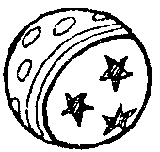  А. | 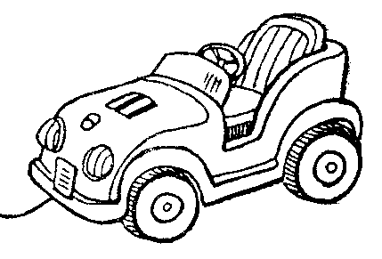  Б. | 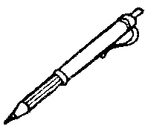  В. | 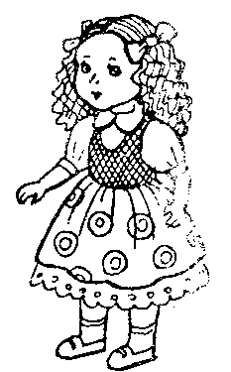  Г.

Александрина пишет ответное письмо. Для выразительности она хочет добавить несколько пословиц. Но она забыла, как заканчиваются некоторые из них. Помоги ей. Допиши пословицы.
21. Мир не без добрых ____________________
22. Кончил дело, гуляй ___________________
23. Не имей сто рублей, а имей сто ___________
24. Лес рубят – щепки ____________________
25. Дают – бери, бьют – ___________________

В письмах Александрина находит связь между словами. Помоги ей. Подбери к каждому слову или картинке из первого столбика соответствующее слово из второго столбика. В таблице ответов под цифрой напиши букву, соответствующую нужному слову.

26. | 1) собака | А) курятник |  | Ответ:
 | 2) пчела | Б) конура |  | 1 | 2 | 3 | 4
 | 3) курица | В) улей
 | 4) муравей | Г) муравейник
27. | 1) шерсть | А) скамейка |  | Ответ:
 | 2) глина | Б) кувшин |  | 1 | 2 | 3 | 4
 | 3) пух | В) платок
 | 4) дерево | Г) подушка

28. | 1) зерно | А) ручка |  | Ответ:
 | 2) стержень | Б) карандаш |  | 1 | 2 | 3 | 4
 | 3) грифель | В) цветок
 | 4) лепесток | Г) колос
29. | 1) Чебурашка | А) Тотошка |  | Ответ:
 | 2) Карлсон | Б) Крокодил |  | 1 | 2 | 3 | 4
 | 3) Элли | В) Полботинка
 | 4) Муфта | Г) Малыш

30. | 1) |  |  | А) буквенные знаки |  | Ответ:
 |  |  |  | Б) числовые знаки |  | 1 | 2 | 3 | 4
 |  |  |  | В) музыкальные знаки
 |  |  |  | Г) денежные знаки
 | 2) | 
 | 3) |  | Спасибо за помощь!  Тебе понравились задания? Тогда попроси учителя  до 3 февраля зарегистрировать тебя на конкурс «ЭМУ-Специалист».  До новых встреч!
 | 4) | 


